Die Tunnelbohrmaschine

Auftrag 1: Zahlen
Notiere einige Zahlen über die Tunnelbohrmaschine und vergleiche sie.

Länge | 410 m (Vergleich: Fussballfelder)
Gewicht | 2500 Tonnen (Vergleich: 60 Lastwagen à 40 t)
Anpresskraft | Bis 26 Tonnen
Anzahl Rollenmeissel | 60
Anzahl Bohrlafetten | 2
Max. Leistung | 2m/h (Schneckentempo 7 – 20 cm/min)

Auftrag 2. Funktionsweise
Schau den Filmausschnitt über die Funktionswiese der Tunnelbohrmaschine an und notiere die einzelnen Arbeitsschritte.

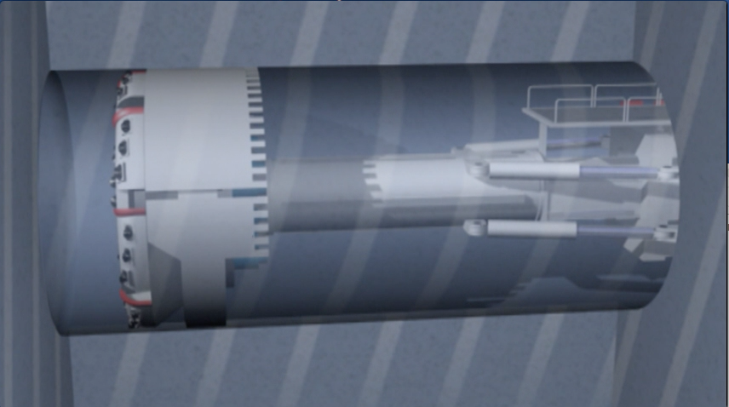 | Der drehende Bohrkopf wird gegen die Tunnelbrust gepresst.
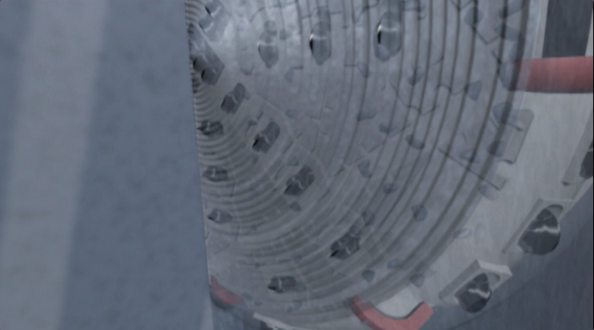 | Mit je 26 Tonnen Anpresskraft lösen 60 Rollenmeissel das Gestein.
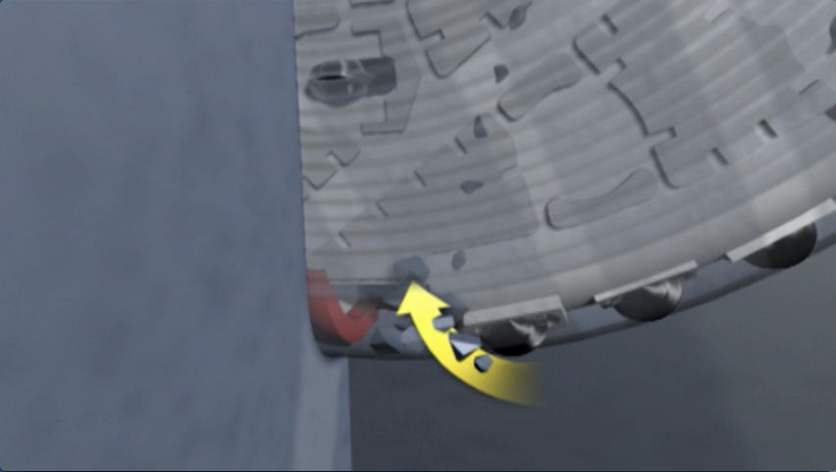 | Das Gestein fällt zum Schaufelrad.
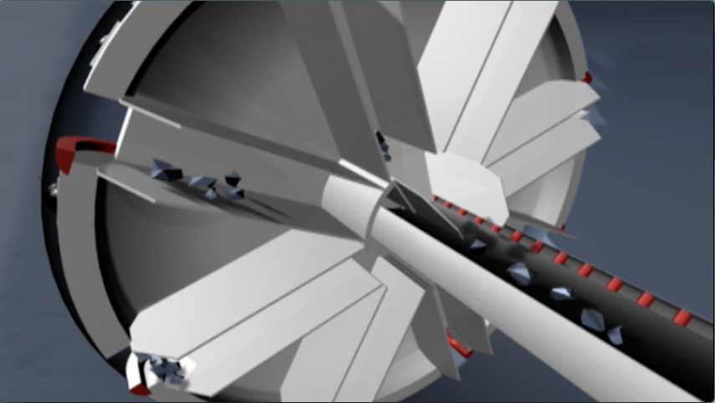 | Hinter dem Schaufelrad gelangt das Abräummaterial zum Abtransport aufs Förderband.
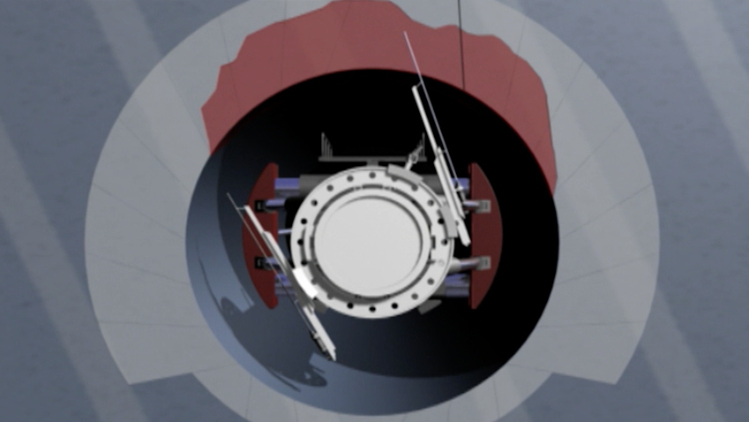 | Hinter dem Bohrkopf wird der Berg gesichert. Zwei Bohrlafetten bohren 4 Meter tiefe Löcher in den Fels. In die Löcher kommen schwere Eisenanker.
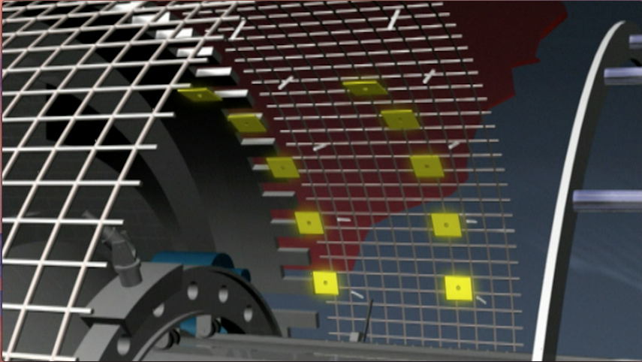 | Gitter aus Stahl schützen die Arbeiter vor herunterfallenden Steinen.
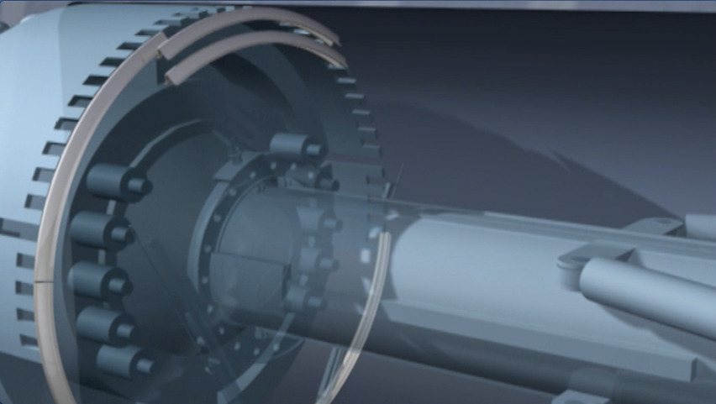 | Stahlbögen schützen den gewonnenen Hohlraum zusätzlich.
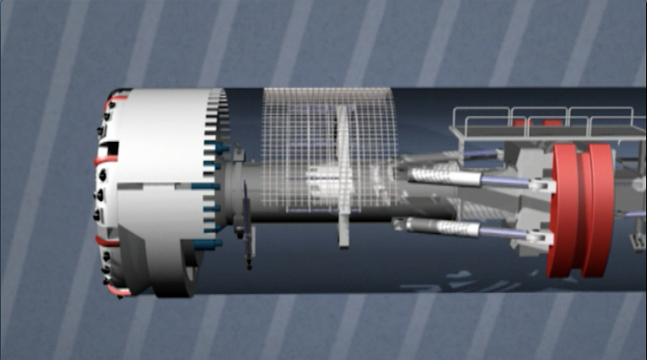 | Diese werden unter einem Schutzdach zusammengesetzt, an die Einbaustelle geschoben und montiert.
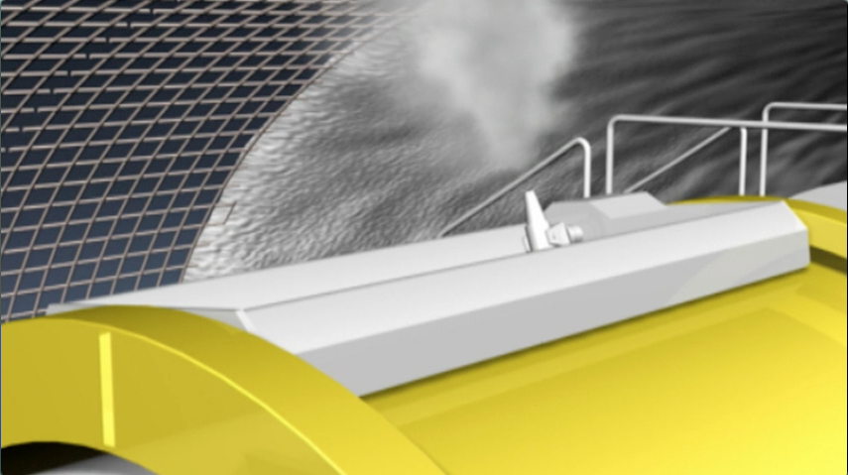 | Der Betonspritzroboter sichert die bearbeiteten Tunnelwände endgültig. Er ist 60 Meter hinter dem Bohrkopf.
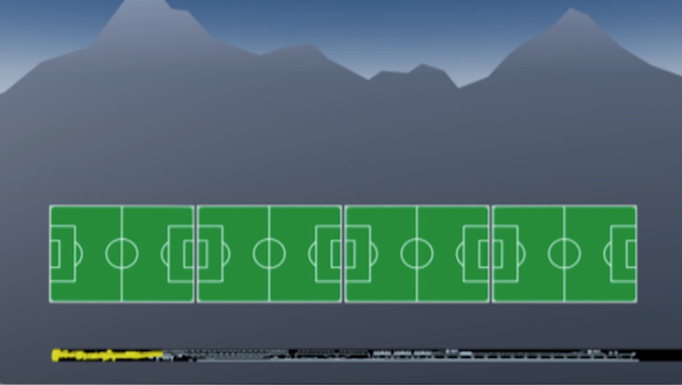 | Es folgen Werkstätten, Maschinenräume und Depots. Die Gesamtlänge beträgt so 410 m.
Alle Bilder: Alptransit Gotthard AG

